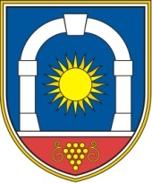
Občina Komen
Komen 86
6223 Komen
Nadzorni odbor

Številka: 011-0003/2023-156
Datum: 11.06.2025

VABILO

V skladu s 40. členom Statuta Občine Komen (Uradni list RS 80/09, 39/14, 39/16) sklicujem 18. sejo Nadzornega odbora Občine Komen v mandatu 2022 - 2026, ki bo

v ponedeljek 23.06.2025 ob 16:00 uri v prostorih Občine Komen, Komen 86, 6223 Komen.

Predlagam naslednji dnevni red:
1. Otvoritev seje in ugotovitev sklepčnosti;
2. Potrditev dnevnega reda;
3. Potrditev končnega poročila o opravljenem nadzoru – Športna zveza Komen;
4. Poročilo izrednega nadzora nad obravnavo postopkov sprejemanja OPN
5. Razno

Marga Milavec l.r.
predsednica NO

Vročiti:
- članom Nadzornega odbora (po e-pošti navadno)
- Bojan Žlebnik (po e-pošti)

